Что такое инсульт
Инсульт – это синдром острого нарушения кровообращения головного мозга. Возникает, как правило, на фоне заболеваний сердечно - сосудистой системы.
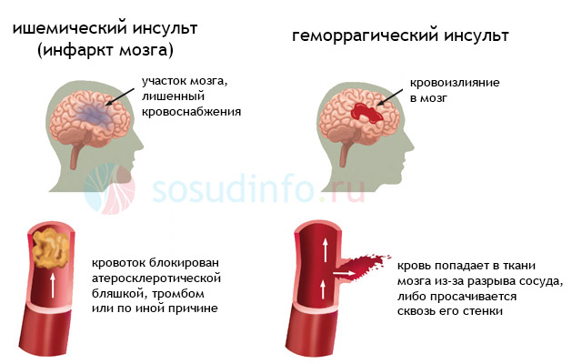
Из 100 человек перенесших инсульт:
35 умирают в первые 30 дней после инсульта,
13 умирают от осложнений в течение 1года после инсульта,
20 становятся инвалидами частично, т.е. могут себя обслуживать
Только 22 человека частично восстанавливаются после инсульта, т.е. могут работать.

Риск повторного инсульта:

15% если пациент принимает прописанные врачом лекарства
35% если пациент не принимает прописанные врачом лекарства

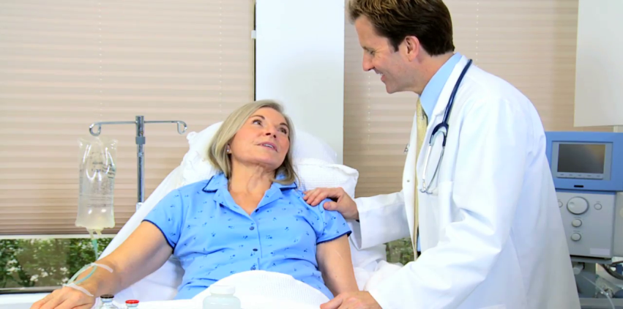

Вы находитесь в группе риска если:

1. Ведёте малоподвижный образ жизни
2. Имеете повышенное артериальное давление (гипертония)
3. Едите много жирного, сладкого, солёного
4. Курите
5. Злоупотребляете алкоголем
6. Испытываете постоянные стрессы
7. У вас сахарный диабет или ишемическая болезнь сердца
8. Один или оба родители перенесли инфаркт или инсульт
9. У вас порок сердца, аритмия или вы перенесли инфаркт миокарда
10. Вам больше 50 лет. Максимальный риск инсульта наступает после 50 лет и возрастает вдвое на каждые 10 лет
11. Вы женщина и применяете гормональные оральные контрацептивы без контроля со стороны врача.
Риск повышается, если вы курите и страдаете варикозным расширением вен.

Профилактика инсульта

- Питайтесь правильно. Отдавайте предпочтение овощам, фруктам, злакам, бобовым, орехам, кисломолочным продуктам, нежирным сортам мяса и рыбы.
При этом потребление жиров, масла, сладостей и алкоголя следует максимально сократить,
- Больше двигайтесь, гуляйте на свежем воздухе, занимайтесь спортом. В среднем взрослый человек должен ежедневно ходить пешком не менее 3 километров (или не менее 30 минут),
- Избегайте стрессов,
- Откажитесь от курения и алкоголя,
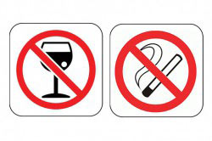
- Контролируйте своё артериальное давление.

Норма для взрослого человека
120/80 мм рт.ст.

- Регулярно проходите диспансеризацию и профилактические медицинские осмотры. Для этого необходимо обратиться к своему терапевту.

